Area Servizi alla Didattica e Ricerca
Tabella 3 - C O R E A
Paese di destinazione | Università ospitante | Docente referente | Durata Mobilità | studenti in mobilità | Contributi e Agevolazioni
COREA del SUD  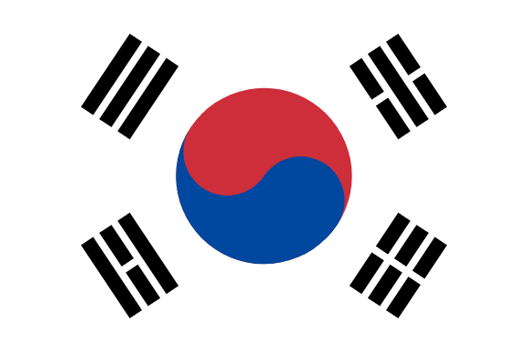 | Busan University of Foreign Studies,  Busan | Andrea De Benedittis | 6 mesi | n. 2  destinatari:  iscritti Laurea/ Laurea Magistrale | 2.000 euro  Lo studente vincitore è esentato dal pagamento di qualsiasi tassa e spesa per l’iscrizione e la frequenza ai corsi  Eventuali spese di registrazione sono a carico degli studenti
 | Sungkyunkwan University |  |  | n. 2  destinatari:  iscritti Laurea/Laurea Magistrale
 | Hallym University  Chuncheon |  |  | n. 2  destinatari:  iscritti Laurea/Laurea Magistrale
 | Gachon University  Seognam |  |  | n. 2  destinatari:  iscritti Laurea/Laurea Magistrale
 | Daegu Catholic University  Seoul |  |  | n. 2  destinatari:  iscritti Laurea/Laurea Magistrale
 | Chungbuk University  Cheongju | Kim Wi Seon |  | n. 2  destinatari:  iscritti Laurea/Laurea Magistrale

Requisiti di ammissione
Sono ammessi alla selezione gli studenti che, oltre ai requisiti di ammissione generali previsti dal Bando (Art. 4), siano in possesso del seguente ulteriore requisito:
abbiano sostenuto tra Laurea e Laurea magistrale almeno due esami di Lingua coreana (oppure, se di diverso ordinamento, almeno due esami di Lingua e Letteratura coreana), riportando complessivamente la media (relativa a tali esami) di 26/30 (senza arrotondamento). Se lo studente iscritto alla Laurea magistrale non ha ancora sostenuto esami di tali materie si terrà conto della media ottenuta alla Laurea.
A ciascun studente vincitore è richiesto, nel corso del soggiorno presso le Università coreane, di conseguire almeno 8 CFU di Lingua coreana da convalidare al rientro anche come esame sovrannumerario

